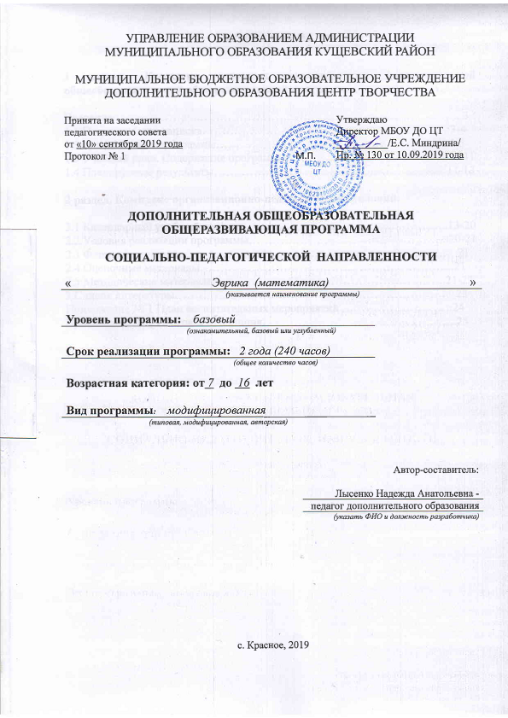
СОДЕРЖАНИЕ

1 раздел. Комплекс основных характеристик дополнительной общеобразовательной общеразвивающей программы.

Введение………………….……………………………….……………….………..3
1.1 Пояснительная записка……………………. ……………………………… 3-4
1.2 Цели и задачи программы…………………………………………………..4-5
1.3 Учебный план. Содержание программы …………………………………...6-11
1.4 Планируемые результаты…………………………………………………..11-13

2 раздел. Комплекс организационно-педагогических условий.

2.1 Календарный учебный график……………………………..…..…………..13-20
2.2 Условия реализации программы………………………….………………..20-21
2.3 Формы аттестации…………………………………………………………… 21
2.4 Оценочные материалы……………………………………….…..…………..21
2.5 Методические материалы………………………………………………….21-23
3.Список литературы……………………………………………………………..23
Приложение № 1 План воспитательных мероприятий ……………………….24
Приложение № 2 Итоговая аттестация………………………………………….25

Введение:
Данная программа дополнительного образования «Эврика» нацелена на воспитание у учащихся устойчивого интереса к изучению математики, формирование математического мышления, призвана способствовать развитию математического кругозора, творческих способностей учащихся, привитию навыков самостоятельной работы и тем самым повышению качества математической подготовки учащихся. Решение математических задач, связанных с логическим мышлением закрепит интерес детей к познавательной деятельности, будет способствовать развитию мыслительных операций и общему интеллектуальному развитию.
- Комплекс основных характеристик дополнительной общеобразовательной общеразвивающей программы.

1.1 Пояснительная записка.
Направленность программы - социально-педагогическая, так как большое значение уделяется воспитанию качеств личности, необходимых для успешной интеграции ребенка в современном обществе.
Новизна программы заключается в том, что в результате занятий обучающиеся, должны приобрести навыки и умения решать более трудные и разнообразные задачи. Углубление реализуется на базе обучения методами и приёмами решения математических задач, требующих применения высокой логической культуры, развивающих научно-теоретическое алгоритмическое мышление. Особое место занимают задачи, требующие, применения учащимися знаний в незнакомой (нестандартной) ситуации. В процессе занятий учащиеся научатся анализировать ситуацию, синтезировать знания, выделять существенные признаки понятий, проводить обобщение, развивать абстрактное мышление. Все эти качества позволять спокойно принимать верные решения в любой ситуации.
Актуальность программы – создание условий для интеллектуального, творческого, эмоционального развития детей. Программа создаёт условия для развития математических способностей обучающихся, для формирования элементов логической и алгоритмической грамотности, коммуникативных умений. Программа предусматривает включение задач и заданий, сложность которых определяется не столько математическим содержанием, сколько новизной и необычностью математической ситуации. Это способствует появлению желания у обучающихся проявить смекалку, способность к нестандартному мышлению. В результате реализации программы, обучающиеся овладеют умениями работать в условиях поиска оригинального пути решения поставленной проблемы и навыками исследовательской деятельности.
Педагогическая целесообразность программы основана на развитии интереса к математическим знаниям, потребности в развитии математических способностей, любознательности, смекалки, сообразительности детей, развитии логического мышления детей. У обучающихся развиваются личностные качества, такие как терпение, усердие, сосредоточенность, самостоятельность, аккуратность.

Отличительная особенность программы заключается в том, что в нее включено большое количество заданий на развитие логического мышления, памяти и задания исследовательского характера. В структуру программы входит теоретический блок материалов, который подкрепляется практической частью. Практические задания способствуют развитию у детей творческих способностей, логического мышления, памяти, математической речи, внимания; умению создавать математические проекты, анализировать, решать ребусы, головоломки, обобщать и делать выводы.

Адресат программы - возраст обучающихся, участвующих в реализации программы - 7-16 лет. В объединение принимаются все дети, которые проявляют интерес к математике.
Уровень программы – базовый.
Объём программы – 240 часов.
Срок обучения программы - 2 года.
Форма обучения – очная.
Режим занятий – занятия проводятся 2 раза в неделю по 2 часа, с перерывом между занятиями 15 мин.
Особенности организации образовательного процесса - для лучшего усвоения материала первая, вторая и третья группы делятся на 2 подгруппы. Четвертая и пятая младшие группы требуют большего индивидуального внимания, поэтому они тоже делится на 2 подгруппы.
Состав группы – постоянный, но допускается зачисление новых обучающихся на основании собеседования.
Занятия – по группам и подгруппам.
Виды занятий – лекции, комбинированные тематические занятия, занятия–семинары, занятия-практикумы, мастер–классы, самостоятельная работа, практикумы по решению задач, беседы, практические работы, взаимообучение, сообщения педагога и обучающегося, контрольные занятия, итоговые занятия.
1.2 Цель и задачи программы.
Цель программы: развитие логического мышления и математической речи, интенсивное формирование деятельностных способностей, развитие логического мышления и математической речи, развитие творческих способностей, углубление знаний, полученных в школе, и расширение общего
кругозора обучающихся в процессе рассмотрения различных практических задач и вопросов.

Для достижения цели необходимо решить следующие задачи:

Образовательные (предметные):
- развивать мышление через усвоение таких приемов мыслительной деятельности как умение анализировать, сравнивать, синтезировать, обобщать, выделять главное, доказывать, опровергать;
- формировать мировоззрение обучающихся, логическую и эвристическую составляющие мышления, алгоритмическое мышление через работу над решением задач;
развивать пространственное воображение через решение геометрических задач; - формировать умения строить математические модели реальных явлений, анализировать построенные модели, исследовать явления по заданным моделям, применять математические методы к анализу процессов и прогнозированию их протекания через работу над проектами.

Личностные:
– воспитывать активность, самостоятельность, ответственность, трудолюбие;
- воспитывать эстетическую, графическую культуру, культуру речи через подготовку и представление докладов, решение задач;
- формировать систему нравственных межличностных отношений, культуру общения, умение работы в группах через работу над проектами и работу на занятиях объединения.
- стремиться к формированию взаимопонимания и эффективного взаимодействия всех участников образовательного процесса, содействуя открытому и свободному обмену информацией, знаниями, а также эмоциями и чувствами через организацию качественного коммуникативного пространства на занятиях объединения.
Метапредметные:
- формирование представлений о математике как части общечеловеческой культуры, о значимости математики в развитии цивилизации и современного общества;
- развитие представлений о математике как форме описания и методе познания действительности, создание условии для приобретения первоначального опыта математическою моделирования;
- развитие умений составлять план прочитанного, конспекты, таблицы, планировать свою деятельность, анализировать ситуацию, выявлять и устранять причины затруднения.
- формирование логических операций (сравнение, анализ, синтез, обобщение, установление причинно-следственных связей, построение рассуждений), необходимых человеку для полноценного функционирования в современном обществе.

